

АДМИНИСТРАЦИЯ ГОРОДА ПЕРМИ
П О С Т А Н О В Л Е Н И Е

Об организации и проведении ярмарок на территории города Перми в 2023 году

В соответствии с Федеральным законом от 28 декабря 2009 г. № 381-ФЗ
«Об основах государственного регулирования торговой деятельности в Российской Федерации», Порядком организации ярмарок и продажи товаров (выполнения работ, оказания услуг) на них на территории Пермского края, утвержденным постановлением Правительства Пермского края от 27 июля 2007 г. № 163-п
«О регулировании деятельности розничных рынков на территории Пермского края», Уставом города Перми
администрация города Перми ПОСТАНОВЛЯЕТ:
1. Организовать и провести ярмарки на территории города Перми в 2023 году.
2. Утвердить прилагаемые:
2.1. план мероприятий по организации ярмарок и продажи товаров (выполнения работ, оказания услуг) на них на территории города Перми на 2023 год;
2.2. план проведения ярмарок на территории города Перми на 2023 год.
3. Муниципальному казенному учреждению «Пермский бизнес-инкубатор» осуществлять функции, связанные с организацией и проведением ярмарок.
4. Настоящее постановление вступает в силу со дня официального опубликования в печатном средстве массовой информации «Официальный бюллетень органов местного самоуправления муниципального образования город Пермь».
5. Управлению по общим вопросам администрации города Перми обеспечить опубликование настоящего постановления в печатном средстве массовой информации «Официальный бюллетень органов местного самоуправления муниципального образования город Пермь».
6. Информационно-аналитическому управлению администрации города Перми обеспечить опубликование (обнародование) настоящего постановления
на официальном сайте муниципального образования город Пермь в информационно-телекоммуникационной сети Интернет.
7. Контроль за исполнением настоящего постановления возложить
на заместителя главы администрации города Перми Агеева В.Г.

Глава города Перми А.Н. Дёмкин
УТВЕРЖДЕН
постановлением администрации
города Перми
от

ПЛАН
мероприятий по организации ярмарок и продажи товаров (выполнения работ, оказания услуг) на них на территории города Перми
на 2023 год

1. Размещение торговых мест для продажи товаров (выполнения работ, оказания услуг) на ярмарках (далее – торговые места) определяется схемами размещения мест для продажи товаров (выполнения работ, оказания услуг) на ярмарке, приведенными в приложении к настоящему плану мероприятий по организации ярмарок и продажи товаров (выполнения работ, оказания услуг) на них на территории города Перми на 2023 год.
2. Ассортимент и номенклатура товаров (работ, услуг) на ярмарках:
продовольственные и непродовольственные товары;
продукция быстрого питания, горячие и безалкогольные напитки.
3. Организация и проведение ярмарок осуществляется в соответствии с требованиями Порядка организации ярмарок и продажи товаров (выполнения работ, оказания услуг) на них на территории Пермского края, утвержденного постановлением Правительства Пермского края от 27 июля 2007 г. № 163-п «О регулировании деятельности розничных рынков на территории Пермского края» (далее – Порядок).
4. Порядок предоставления торговых мест на ярмарке:
предоставление торговых мест на ярмарке осуществляется безвозмездно
на основании заявки на получение торгового места при условии соблюдения требований пунктов 2.8, 2.9 Порядка;
заявка на получение торгового места подается в муниципальное казенное учреждение «Пермский бизнес-инкубатор» (далее – Учреждение) по адресу: город Пермь, ул. Пушкина, 66, телефон (342) 201-85-00 или на сайте Учреждения http://incubatorperm.ru/yarmarka/ и рассматривается в день поступления.
Основанием для отказа в предоставлении торгового места является несоответствие заявки требованиям Порядка.

Приложение
к плану мероприятий
по организации ярмарок и продажи товаров (выполнения работ, оказания услуг) на них на территории города Перми
на 2023 год

СХЕМА
размещения мест для продажи товаров (выполнения работ,
оказания услуг) на ярмарке, имеющих
адресный ориентир: город Пермь, ул. Александра Щербакова, 33

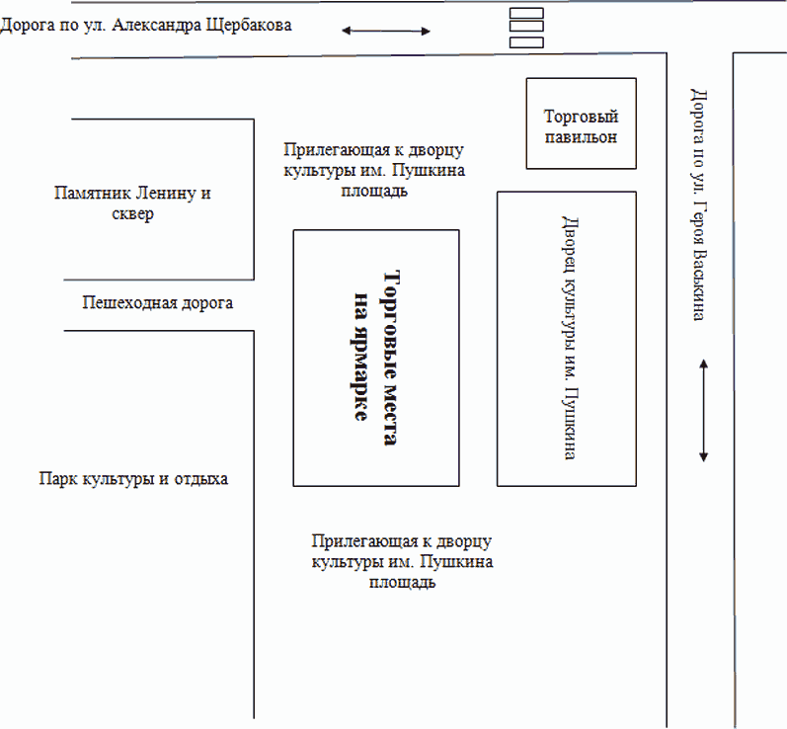

СХЕМА
размещения мест для продажи товаров (выполнения работ,
оказания услуг) на ярмарке, имеющих
адресный ориентир: город Пермь, ул. Ласьвинская, 18

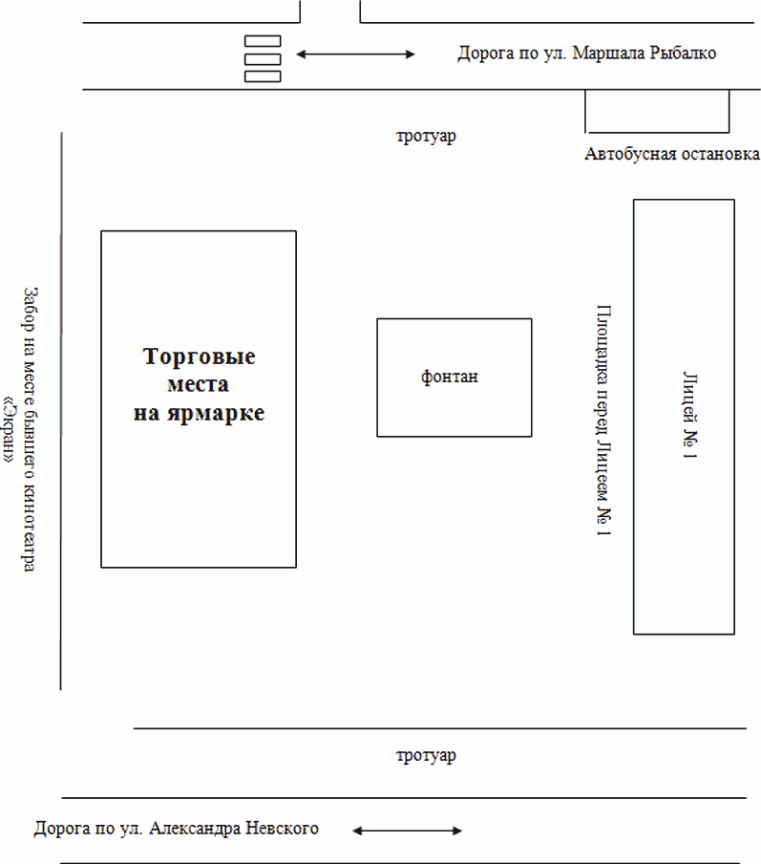

СХЕМА
размещения мест для продажи товаров (выполнения работ,
оказания услуг) на ярмарке, имеющих адресный ориентир:
город Пермь, ул. Маршала Рыбалко, 109

Дорога по ул. Маршала Рыбалко

Торговый павильон

Торговые места на ярмарке
Газон
Тротуар
Автобусная остановка

Торговый павильон
по адресу: ул. Маршала Рыбалко, 107е
Пешеходная дорожка
Пешеходная дорожка

Жилой дом по адресу:
ул. Маршала Рыбалко, 109

Спортивная площадка

Жилой дом по адресу:
ул. Маршала Рыбалко, 107

СХЕМА
размещения мест для продажи товаров (выполнения работ,
оказания услуг) на ярмарке, имеющих
адресный ориентир: город Пермь, ул. Уинская, 10

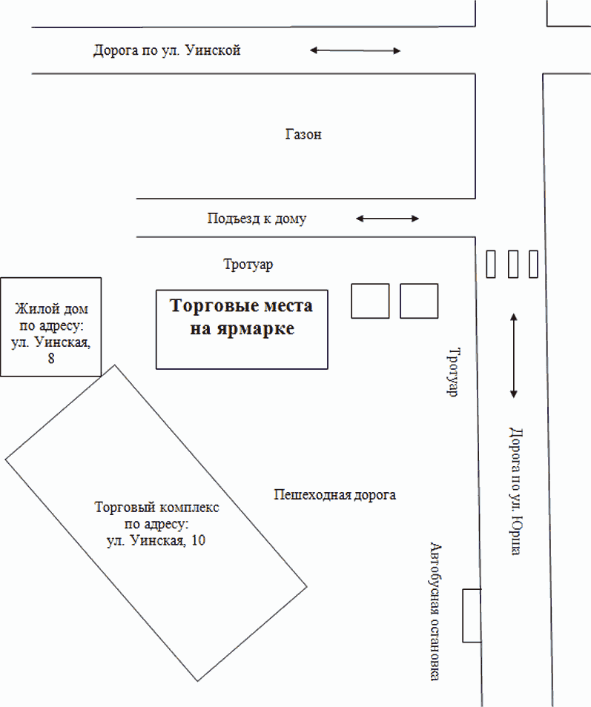

СХЕМА
размещения мест для продажи товаров (выполнения работ,
оказания услуг) на ярмарке, имеющих
адресный ориентир: город Пермь, ул. Крупской, 42

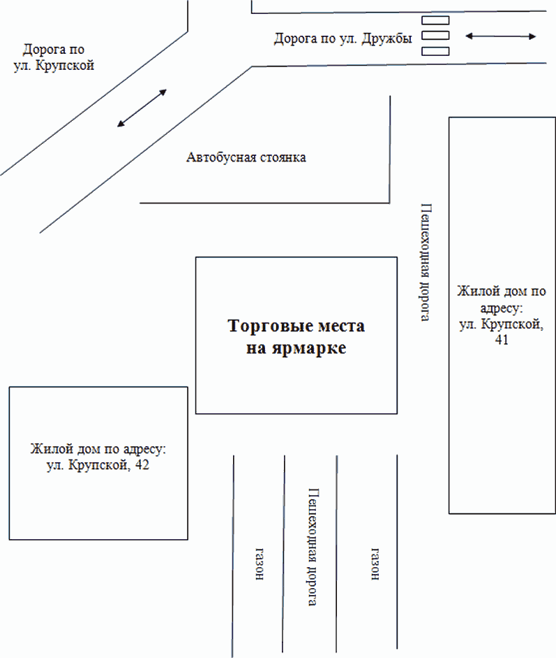

СХЕМА
размещения мест для продажи товаров (выполнения работ,
оказания услуг) на ярмарке, имеющих
адресный ориентир: город Пермь, Комсомольский проспект, 79

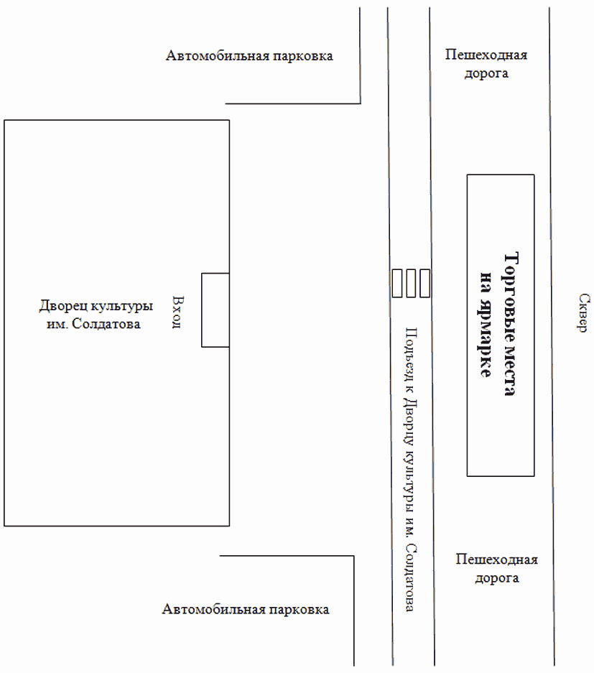

СХЕМА
размещения мест для продажи товаров (выполнения работ,
оказания услуг) на ярмарке, имеющих
адресный ориентир: город Пермь, ул. Советской Армии, 33

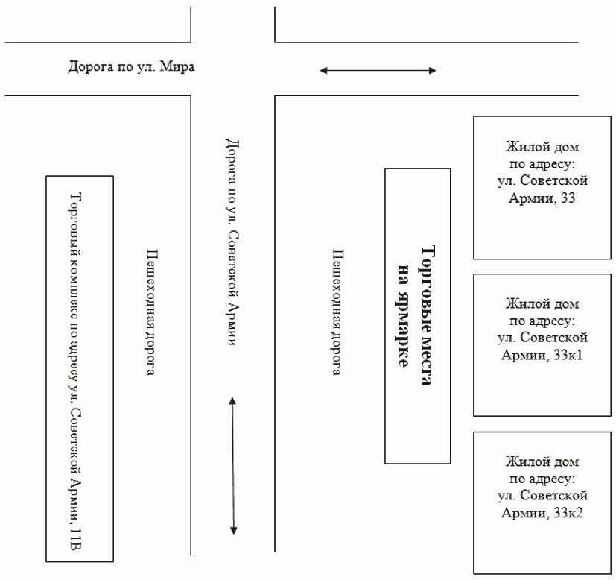

СХЕМА
размещения мест для продажи товаров (выполнения работ,
оказания услуг) на ярмарке, имеющих
адресный ориентир: город Пермь, ул. Писарева, 10а

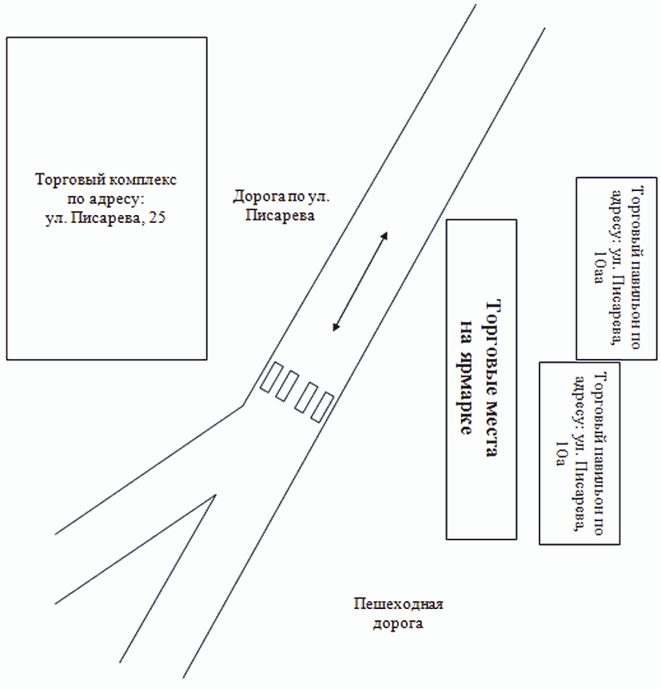

СХЕМА
размещения мест для продажи товаров (выполнения работ,
оказания услуг) на ярмарке, имеющих
адресный ориентир: город Пермь, Комсомольский проспект, 91/2

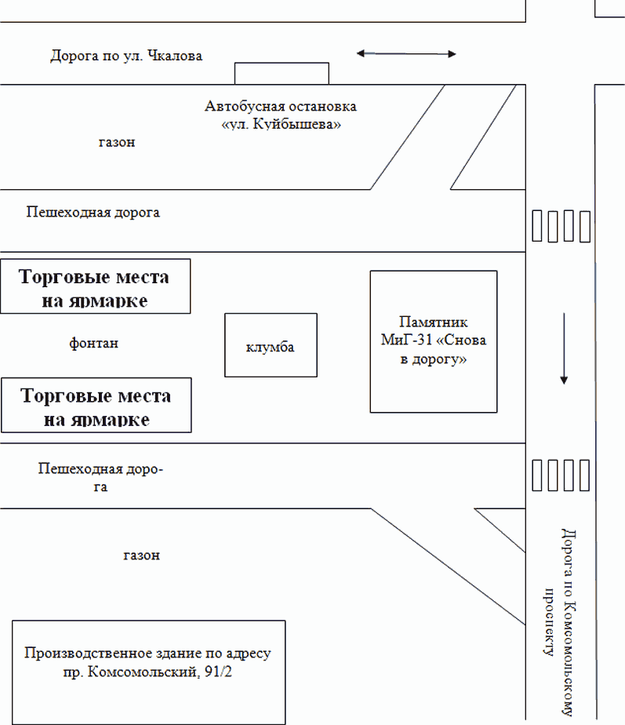

СХЕМА
размещения мест для продажи товаров (выполнения работ,
оказания услуг) на ярмарке, имеющих
адресный ориентир: город Пермь, проспект Парковый, 66

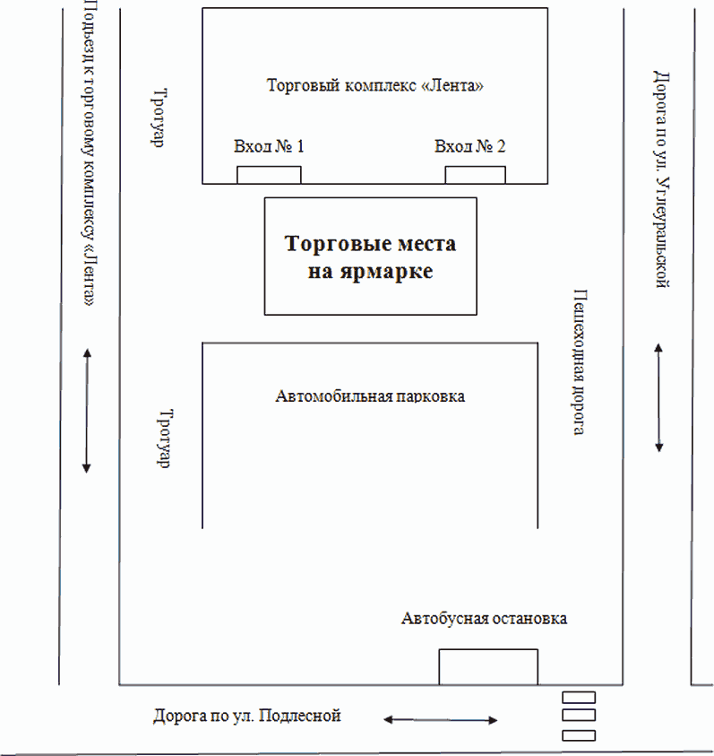

УТВЕРЖДЕН
постановлением администрации города Перми
от

ПЛАН
проведения ярмарок на территории города Перми
на 2023 год

№ | Наименование организатора  ярмарки  с указанием  основного  государственного регистрационного номера (юридического лица или индивидуального предпринимателя), идентификационного номера налогоплательщика | Юридический  и фактический  адреса места нахождения  организатора  ярмарки,  контактные  телефоны | Наименование  ярмарки | Срок  проведения ярмарки | Вид и тип ярмарки | Место размещения  ярмарки (с указанием адресных ориентиров или кадастрового  номера земельного участка) | Режим  работы  ярмарки,  час | Количество мест для  продажи  товаров  (выполнения работ,  оказания услуг)  на ярмарке

1 | 2 | 3 | 4 | 5 | 6 | 7 | 8 | 9
1 | Департамент экономики и промышленной политики администрации города Перми (далее – ДЭПП)  ИНН 5902000833  ОГРН 1145958090486 | г. Пермь, ул. Сибирская, 27, тел. 212-92-75 | городская ярмарка | 04-07  января | праздничная универсальная | Свердловский район, пр. Комсомольский, 79 | 11:00-19:00 | 30
2 | ДЭПП  ИНН 5902000833  ОГРН 1145958090486 | г. Пермь, ул. Сибирская, 27, тел. 212-92-76 | городская ярмарка | 23-25  февраля | праздничная универсальная | Свердловский район, пр. Комсомольский, 91/2 | 11:00-19:00 | 30
3 | ДЭПП  ИНН 5902000833  ОГРН 1145958090486 | г. Пермь, ул. Сибирская, 27, тел. 212-92-77 | городская ярмарка | 02-04  марта | выходного дня универсальная | Свердловский район, пр. Комсомольский, 91/2 | 11:00-19:00 | 32
4 | ДЭПП  ИНН 5902000833  ОГРН 1145958090486 | г. Пермь, ул. Сибирская, 27, тел. 212-92-78 | городская ярмарка | 16-18  марта | выходного дня универсальная | Свердловский район, пр. Комсомольский, 91/2 | 11:00-19:00 | 32
5 | ДЭПП  ИНН 5902000833  ОГРН 1145958090486 | г. Пермь, ул. Сибирская, 27, тел. 212-92-79 | городская ярмарка | 30 марта - 01 апреля | выходного дня универсальная | Свердловский район, пр. Комсомольский, 79 | 11:00-19:00 | 20
6 | ДЭПП  ИНН 5902000833  ОГРН 1145958090486 | г. Пермь, ул. Сибирская, 27, тел. 212-92-80 | городская ярмарка | 30 марта - 01 апреля | выходного дня универсальная | Свердловский район, пр. Комсомольский, 91/2 | 11:00-19:00 | 10
7 | ДЭПП  ИНН 5902000833  ОГРН 1145958090486 | г. Пермь, ул. Сибирская, 27, тел. 212-92-81 | городская ярмарка | 05-08  апреля | выходного дня универсальная | Свердловский район, пр. Комсомольский, 79 | 11:00-19:00 | 30
8 | ДЭПП  ИНН 5902000833  ОГРН 1145958090486 | г. Пермь, ул. Сибирская, 27, тел. 212-92-82 | городская ярмарка | 13-15  апреля | выходного дня универсальная | Свердловский район, пр. Комсомольский, 79 | 11:00-19:00 | 20
9 | ДЭПП  ИНН 5902000833  ОГРН 1145958090486 | г. Пермь, ул. Сибирская, 27, тел. 212-92-83 | городская ярмарка | 13-15  апреля | выходного дня универсальная | Свердловский район, пр. Комсомольский, 91/2 | 11:00-19:00 | 10
10 | ДЭПП  ИНН 5902000833  ОГРН 1145958090486 | г. Пермь, ул. Сибирская, 27, тел. 212-92-84 | городская ярмарка | 19-22  апреля | выходного дня универсальная | Свердловский район, пр. Комсомольский, 79 | 11:00-19:00 | 20
11 | ДЭПП  ИНН 5902000833  ОГРН 1145958090486 | г. Пермь, ул. Сибирская, 27, тел. 212-92-85 | городская ярмарка | 19-22  апреля | выходного дня универсальная | Свердловский район, пр. Комсомольский, 91/2 | 11:00-19:00 | 10
12 | ДЭПП  ИНН 5902000833  ОГРН 1145958090486 | г. Пермь, ул. Сибирская, 27, тел. 212-92-86 | городская ярмарка | 27-30  апреля | выходного дня универсальная | Свердловский район, пр. Комсомольский, 79 | 11:00-19:00 | 20
13 | ДЭПП  ИНН 5902000833  ОГРН 1145958090486 | г. Пермь, ул. Сибирская, 27, тел. 212-92-87 | городская ярмарка | 27-30  апреля | выходного дня универсальная | Свердловский район, пр. Комсомольский, 91/2 | 11:00-19:00 | 10
14 | ДЭПП  ИНН 5902000833  ОГРН 1145958090486 | г. Пермь, ул. Сибирская, 27, тел. 212-92-88 | городская ярмарка | 07-09  мая | праздничная универсальная | Свердловский район, пр. Комсомольский, 79 | 12:00-20:00 | 32
15 | ДЭПП  ИНН 5902000833  ОГРН 1145958090486 | г. Пермь, ул. Сибирская, 27, тел. 212-92-89 | городская ярмарка | 15-17  мая | сезонная универсальная | Свердловский район, пр. Комсомольский, 91/2 | 12:00-20:00 | 30
16 | ДЭПП  ИНН 5902000833  ОГРН 1145958090486 | г. Пермь, ул. Сибирская, 27, тел. 212-92-90 | городская ярмарка | 25-27  мая | выходного дня универсальная | Свердловский район, пр. Комсомольский, 79 | 12:00-20:00 | 32
17 | ДЭПП  ИНН 5902000833  ОГРН 1145958090486 | г. Пермь, ул. Сибирская, 27, тел. 212-92-91 | городская ярмарка | 01-03  июня | выходного дня универсальная | Свердловский район, пр. Комсомольский, 91/2 | 12:00-20:00 | 20
18 | ДЭПП  ИНН 5902000833  ОГРН 1145958090486 | г. Пермь, ул. Сибирская, 27, тел. 212-92-92 | городская ярмарка | 01-03  июня | выходного дня универсальная | Свердловский район, пр. Комсомольский, 79 | 12:00-20:00 | 10
19 | ДЭПП  ИНН 5902000833  ОГРН 1145958090486 | г. Пермь, ул. Сибирская, 27, тел. 212-92-93 | городская ярмарка | 07-09  июня | сезонная универсальная | Свердловский район, пр. Комсомольский, 91/2 | 12:00-20:00 | 32
20 | ДЭПП  ИНН 5902000833  ОГРН 1145958090486 | г. Пермь, ул. Сибирская, 27, тел. 212-92-94 | городская ярмарка | 13-16  июня | сезонная универсальная | Свердловский район, пр. Комсомольский, 79 | 12:00-20:00 | 20
21 | ДЭПП  ИНН 5902000833  ОГРН 1145958090486 | г. Пермь, ул. Сибирская, 27, тел. 212-92-95 | городская ярмарка | 13-16  июня | сезонная универсальная | Свердловский район, пр. Комсомольский, 79 | 12:00-20:00 | 10
22 | ДЭПП  ИНН 5902000833  ОГРН 1145958090486 | г. Пермь, ул. Сибирская, 27, тел. 212-92-96 | городская ярмарка | 20-23  июля | сезонная универсальная | Свердловский район, пр. Комсомольский, 91/2 | 12:00-20:00 | 10
23 | ДЭПП  ИНН 5902000833  ОГРН 1145958090486 | г. Пермь, ул. Сибирская, 27, тел. 212-92-97 | городская ярмарка | 20-23  июля | сезонная универсальная | Свердловский район, пр. Комсомольский, 79 | 12:00-20:00 | 20
24 | ДЭПП  ИНН 5902000833  ОГРН 1145958090486 | г. Пермь, ул. Сибирская, 27, тел. 212-92-98 | городская ярмарка | 06-08  июля | выходного дня универсальная | Свердловский район, пр. Комсомольский, 91/2 | 12:00-20:00 | 30
25 | ДЭПП  ИНН 5902000833  ОГРН 1145958090486 | г. Пермь, ул. Сибирская, 27, тел. 212-92-99 | городская ярмарка | 13-16  июля | выходного дня универсальная | Свердловский район, пр. Комсомольский, 91/2 | 12:00-20:00 | 20
26 | ДЭПП  ИНН 5902000833  ОГРН 1145958090486 | г. Пермь, ул. Сибирская, 27, тел. 212-92-100 | городская ярмарка | 13-16  июля | выходного дня универсальная | Свердловский район, пр. Комсомольский, 91/2 | 12:00-20:00 | 10
27 | ДЭПП  ИНН 5902000833  ОГРН 1145958090486 | г. Пермь, ул. Сибирская, 27, тел. 212-92-101 | городская ярмарка | 26-28  июля | сезонная универсальная | Свердловский район, пр. Комсомольский, 79 | 12:00-20:00 | 10
28 | ДЭПП  ИНН 5902000833  ОГРН 1145958090486 | г. Пермь, ул. Сибирская, 27, тел. 212-92-102 | городская ярмарка | 26-28  июля | сезонная универсальная | Свердловский район, пр. Комсомольский, 91/2 | 12:00-20:00 | 20
29 | ДЭПП  ИНН 5902000833  ОГРН 1145958090486 | г. Пермь, ул. Сибирская, 27, тел. 212-92-103 | городская ярмарка | 08-11  августа | сезонная универсальная | Свердловский район, пр. Комсомольский, 79 | 12:00-20:00 | 20
30 | ДЭПП  ИНН 5902000833  ОГРН 1145958090486 | г. Пермь, ул. Сибирская, 27, тел. 212-92-104 | городская ярмарка | 08-11  августа | сезонная универсальная | Свердловский район, пр. Комсомольский, 79 | 12:00-20:00 | 10
31 | ДЭПП  ИНН 5902000833  ОГРН 1145958090486 | г. Пермь, ул. Сибирская, 27, тел. 212-92-105 | городская ярмарка | 16-18  августа | сезонная универсальная | Свердловский район, пр. Комсомольский, 91/2 | 12:00-20:00 | 32
32 | ДЭПП  ИНН 5902000833  ОГРН 1145958090486 | г. Пермь, ул. Сибирская, 27, тел. 212-92-106 | городская ярмарка | 22-25  августа | сезонная универсальная | Свердловский район, пр. Комсомольский, 79 | 12:00-20:00 | 32
33 | ДЭПП  ИНН 5902000833  ОГРН 1145958090486 | г. Пермь, ул. Сибирская, 27, тел. 212-92-107 | городская ярмарка | 30 августа-01 сентября | праздничная универсальная | Свердловский район, пр. Комсомольский, 91/2 | 12:00-20:00 | 20
34 | ДЭПП  ИНН 5902000833  ОГРН 1145958090486 | г. Пермь, ул. Сибирская, 27, тел. 212-92-108 | городская ярмарка | 30 августа-01 сентября | праздничная универсальная | Свердловский район, пр. Комсомольский, 79 | 12:00-20:00 | 10
35 | ДЭПП  ИНН 5902000833  ОГРН 1145958090486 | г. Пермь, ул. Сибирская, 27, тел. 212-92-109 | городская ярмарка | 06-08  сентября | сезонная универсальная | Свердловский район, пр. Комсомольский, 91/2 | 12:00-20:00 | 20
36 | ДЭПП  ИНН 5902000833  ОГРН 1145958090486 | г. Пермь, ул. Сибирская, 27, тел. 212-92-110 | городская ярмарка | 06-08  сентября | сезонная универсальная | Свердловский район, пр. Комсомольский, 79 | 12:00-20:00 | 10
37 | ДЭПП  ИНН 5902000833  ОГРН 1145958090486 | г. Пермь, ул. Сибирская, 27, тел. 212-92-111 | городская ярмарка | 12-15  сентября | сезонная универсальная | Свердловский район, пр. Комсомольский, 91/2 | 12:00-20:00 | 10
38 | ДЭПП  ИНН 5902000833  ОГРН 1145958090486 | г. Пермь, ул. Сибирская, 27, тел. 212-92-112 | городская ярмарка | 12-15  сентября | сезонная универсальная | Свердловский район, пр. Комсомольский, 79 | 12:00-20:00 | 20
39 | ДЭПП  ИНН 5902000833  ОГРН 1145958090486 | г. Пермь, ул. Сибирская, 27, тел. 212-92-113 | городская ярмарка | 19-22  сентября | сезонная универсальная | Свердловский район, пр. Комсомольский, 91/2 | 12:00-20:00 | 20
40 | ДЭПП  ИНН 5902000833  ОГРН 1145958090486 | г. Пермь, ул. Сибирская, 27, тел. 212-92-114 | городская ярмарка | 19-22  сентября | сезонная универсальная | Свердловский район, пр. Комсомольский, 79 | 12:00-20:00 | 10
41 | ДЭПП  ИНН 5902000833  ОГРН 1145958090486 | г. Пермь, ул. Сибирская, 27, тел. 212-92-115 | городская ярмарка | 27-29  сентября | сезонная универсальная | Свердловский район, пр. Комсомольский, 91/2 | 12:00-20:00 | 32
42 | ДЭПП  ИНН 5902000833  ОГРН 1145958090486 | г. Пермь, ул. Сибирская, 27, тел. 212-92-116 | городская ярмарка | 05-07  октября | выходного дня универсальная | Свердловский район, пр. Комсомольский, 79 | 11:00-19:00 | 32
43 | ДЭПП  ИНН 5902000833  ОГРН 1145958090486 | г. Пермь, ул. Сибирская, 27, тел. 212-92-117 | городская ярмарка | 12-14  октября | выходного дня универсальная | Свердловский район, пр. Комсомольский, 79 | 11:00-19:00 | 20
44 | ДЭПП  ИНН 5902000833  ОГРН 1145958090486 | г. Пермь, ул. Сибирская, 27, тел. 212-92-118 | городская ярмарка | 12-14  октября | выходного дня универсальная | Свердловский район, пр. Комсомольский, 91/2 | 11:00-19:00 | 10
45 | ДЭПП  ИНН 5902000833  ОГРН 1145958090486 | г. Пермь, ул. Сибирская, 27, тел. 212-92-119 | городская ярмарка | 19-21  октября | выходного дня универсальная | Свердловский район, пр. Комсомольский, 79 | 11:00-19:00 | 10
46 | ДЭПП  ИНН 5902000833  ОГРН 1145958090486 | г. Пермь, ул. Сибирская, 27, тел. 212-92-120 | городская ярмарка | 19-21  октября | выходного дня универсальная | Свердловский район, пр. Комсомольский, 91/2 | 11:00-19:00 | 20
47 | ДЭПП  ИНН 5902000833  ОГРН 1145958090486 | г. Пермь, ул. Сибирская, 27, тел. 212-92-121 | городская ярмарка | 25-27  октября | сезонная универсальная | Свердловский район, пр. Комсомольский, 91/2 | 11:00-19:00 | 32
48 | ДЭПП  ИНН 5902000833  ОГРН 1145958090486 | г. Пермь, ул. Сибирская, 27, тел. 212-92-122 | городская ярмарка | 02-04  ноября | выходного дня универсальная | Свердловский район, пр. Комсомольский, 91/2 | 11:00-19:00 | 20
49 | ДЭПП  ИНН 5902000833  ОГРН 1145958090486 | г. Пермь, ул. Сибирская, 27, тел. 212-92-123 | городская ярмарка | 02-04  ноября | выходного дня универсальная | Свердловский район, пр. Комсомольский, 79 | 11:00-19:00 | 10
50 | ДЭПП  ИНН 5902000833  ОГРН 1145958090486 | г. Пермь, ул. Сибирская, 27, тел. 212-92-124 | городская ярмарка | 09-11  ноября | выходного дня универсальная | Свердловский район, пр. Комсомольский, 91/2 | 11:00-19:00 | 32
51 | ДЭПП  ИНН 5902000833  ОГРН 1145958090486 | г. Пермь, ул. Сибирская, 27, тел. 212-92-125 | городская ярмарка | 15-17  ноября | сезонная универсальная | Свердловский район, пр. Комсомольский, 79 | 11:00-19:00 | 32
52 | ДЭПП  ИНН 5902000833  ОГРН 1145958090486 | г. Пермь, ул. Сибирская, 27, тел. 212-92-126 | городская ярмарка | 22-24  ноября | сезонная универсальная | Свердловский район, пр. Комсомольский, 79 | 11:00-19:00 | 20
53 | ДЭПП  ИНН 5902000833  ОГРН 1145958090486 | г. Пермь, ул. Сибирская, 27, тел. 212-92-127 | городская ярмарка | 22-24  ноября | сезонная универсальная | Свердловский район, пр. Комсомольский, 91/2 | 11:00-19:00 | 10
54 | ДЭПП  ИНН 5902000833  ОГРН 1145958090486 | г. Пермь, ул. Сибирская, 27, тел. 212-92-128 | городская ярмарка | 29 ноября -01 декабря | сезонная универсальная | Свердловский район, пр. Комсомольский, 79 | 11:00-19:00 | 32
55 | ДЭПП  ИНН 5902000833  ОГРН 1145958090486 | г. Пермь, ул. Сибирская, 27, тел. 212-92-129 | городская ярмарка | 07-09  декабря | выходного дня универсальная | Свердловский район, пр. Комсомольский, 91/2 | 11:00-19:00 | 30
56 | ДЭПП  ИНН 5902000833  ОГРН 1145958090486 | г. Пермь, ул. Сибирская, 27, тел. 212-92-130 | городская ярмарка | 13-15  декабря | сезонная универсальная | Свердловский район, пр. Комсомольский, 79 | 11:00-19:00 | 20
57 | ДЭПП  ИНН 5902000833  ОГРН 1145958090486 | г. Пермь, ул. Сибирская, 27, тел. 212-92-131 | городская ярмарка | 13-15  декабря | сезонная универсальная | Свердловский район, пр. Комсомольский, 91/2 | 11:00-19:00 | 12
58 | ДЭПП  ИНН 5902000833  ОГРН 1145958090486 | г. Пермь, ул. Сибирская, 27, тел. 212-92-132 | городская ярмарка | 20-23  декабря | праздничная универсальная | Свердловский район, пр. Комсомольский, 79 | 11:00-19:00 | 30
59 | ДЭПП  ИНН 5902000833  ОГРН 1145958090486 | г. Пермь, ул. Сибирская, 27, тел. 212-92-133 | городская ярмарка | 20-23  декабря | праздничная универсальная | Свердловский район, пр. Комсомольский, 91/2 | 11:00-19:00 | 10
60 | ДЭПП  ИНН 5902000833  ОГРН 1145958090486 | г. Пермь, ул. Сибирская, 27, тел. 212-92-134 | городская ярмарка | 26-29  декабря | праздничная универсальная | Свердловский район, пр. Комсомольский, 79 | 11:00-19:00 | 21
61 | ДЭПП  ИНН 5902000833  ОГРН 1145958090486 | г. Пермь, ул. Сибирская, 27, тел. 212-92-135 | городская ярмарка | 26-29  декабря | праздничная универсальная | Свердловский район, пр. Комсомольский, 91/2 | 11:00-19:00 | 10

